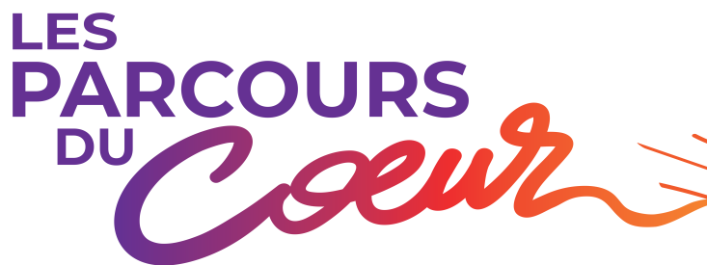

Au collège Jules Michelet, les PARCOURS DU CŒUR OU PARCOURS EDUCATIFS, c’est quoi ?

→Les parcours ont été créés pour les élèves en 2013. Il y a plus de 10 ans déjà !!!

Un parcours est un ensemble de connaissances (savoirs) et de compétences (savoir-faire) que l’élève doit acquérir tout au long de sa vie scolaire, de la maternelle à la terminale, pour pouvoir se construire et s’épanouir scolairement mais aussi personnellement.

Il y a 4 parcours qui ont été créés en 2013 :


1-le parcours citoyen : c’est l’ensemble des connaissances et des compétences qu’un élève doit acquérir pour pouvoir se construire en tant que citoyen, en tant que citoyen engagé dans la vie démocratique, mais aussi dans la protection de son environnement par exemple.

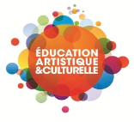
2-le parcours artistique et culturel : c’est l’ensemble des connaissances et des compétences qu’un élève doit acquérir pour pouvoir se construire une culture artistique dans les domaines tout aussi variés que la danse, la musique, le dessin, le théâtre. Cela se fait notamment dans le cadre de sorties scolaires (musée, cinéma, pièce de théâtre).

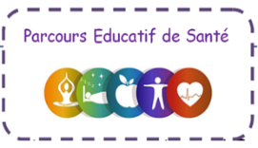
3-le parcours santé : c’est l’ensemble des connaissances et des compétences qu’un élève doit acquérir pour pouvoir se construire en bonne santé. Cela passe par l’apprentissage par exemple d’une alimentation équilibrée, de l’éducation à la sexualité, mais aussi de l’éducation au bon usage des écrans.


4-le parcours avenir : c’est l’ensemble des connaissances et des compétences qu’un élève doit acquérir pour pouvoir construire progressivement son orientation professionnelle mais aussi découvrir le monde professionnel.

→Au collège Jules Michelet, chaque professeur propose des activités aux élèves, en classe ou hors de la classe, pour qu’ils puissent acquérir connaissances et compétences dans chacun des parcours.
On peut retrouver une grande partie de ces activités (sous forme de projets) dans le tableau qui a été publié il y a quelques semaines.

